**TRƯỜNG ĐẠI HỌC CÔNG ĐOÀN**

**PHÒNG QUẢN LÝ ĐÀO TẠO**

**HƯỚNG DẪN SINH VIÊN**

**KHAI THÁC CỔNG THÔNG TIN QUẢN LÝ ĐÀO TẠO**

**PHẦN I. HƯỚNG DẪN SINH VIÊN ĐĂNG KÝ HỌC**

**1. Những qui định chung:**

- Mỗi sinh viên sẽ được Nhà trường cấp cho một tài khoản *(gồm tên đăng nhập và mật khẩu)* để vào hệ thống của Nhà trường.

- Sinh viên có trách nhiệm quản lý tài khoản *(không cho người khác biết mật khẩu của mình)*. Sinh viên phải chịu hoàn toàn trách nhiệm với các hành vi do để lộ thông tin về tài khoản khi người khác thực hiện các tác vụ với hệ thống qua tài khoản này.

- Mỗi sinh viên sẽ có một khoảng thời gian tối thiểu là **01** **tuần** để đăng ký học, sau **01 tuần**, Nhà trường sẽ khóa chức năng đăng ký. Thời gian đăng ký học của mỗi sinh viên là khác nhau, Nhà trường sẽ phân thời gian đăng ký ngẫu nhiên, ưu tiên những sinh viên phải học lại trả nợ môn.

- Thông tin về thời gian đăng ký có thể thay đổi *(nếu có sự cố nghẽn mạng, mất điện,…),* sinh viên cần liên tục xem thông báo tại trang web của Nhà trường để đăng ký học (http://qldt.dhcd.edu.vn).

- Kết thúc đợt đăng ký, Nhà trường sẽ thông báo lịch đóng học phí tại trang web đăng ký học và các bảng tin của Nhà trường hoặc các thông báo đóng học phí của phòng Tài vụ. Nếu quên đóng học phí, sinh viên sẽ không được thi kết thúc học phần.

- Sinh viên phải đi học trong những tuần đầu theo lịch đã đăng ký và cần có thói quen vào trang web để kịp thời theo dõi các tuần tiếp theo và các thông báo khác của Nhà trường.

- Một số câu hỏi thường gặp hoặc chỉ dẫn về cách đăng ký học, sinh viên theo dõi trên trang web đăng ký học. Nhà trường sẽ liên tục đưa các thông báo, hướng dẫn hoặc điều chỉnh để sinh viên có thể đăng ký học qua mạng internet một cách dễ dàng nhất *(trừ trường hợp lỗi mạng)*.

**2. Hướng dẫn chi tiết về sử dụng trang web của Nhà trường theo các chức năng:**

***\* Đăng nhập hệ thống:***

**a. Truy cập vào website** [**http://qldt.dhcd.edu.vn**](http://dhcd.edu.vn:8085) **,** sau đó chọn **Đăng nhập**

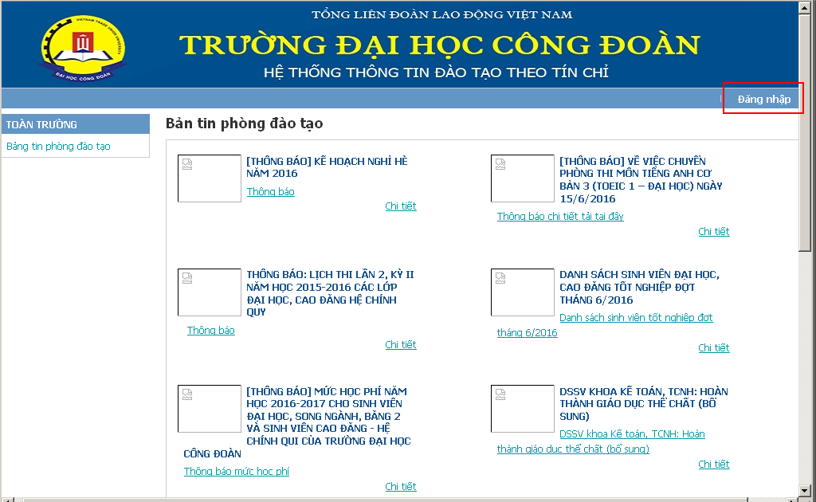

- Sinh viên đăng nhập với Tên đăng nhập chính là**Mã số sinh viên**và **Mật khẩu** của riêng mình *(đã được Nhà trường cung cấp)*.

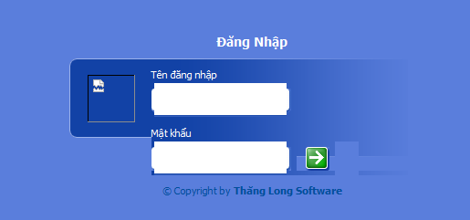

- Đăng nhập không thành công: Có thể do sai ***Tên đăng nhập*** hoặc **Mật khẩu**, trường hợp này cần liên hệ với giáo viên chủ nhiệm hoặc thầy/cô giáo vụ khoa để xin cấp lại.

- Đăng nhập thành công hệ thống sẽ xuất hiện thực đơn sau ở phía bên trái:

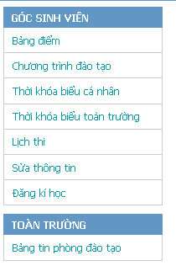

**b. Đổi mật khẩu:** Ngay **s**au khi đăng nhập lần đầu tiên vào hệ thống, sinh viên phải tự đổi lại mật khẩu của riêng mình để bảo mật tài khoản cá nhân.

+ Nhấn vào dòng chữ ***Đổi mật khẩu***, hệ thống sẽ hiện ra giao diện đổi mật khẩu.



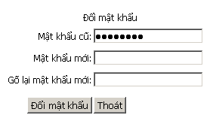

+ Sinh viên nhập lại mật khẩu cũ vào ô Mật khẩu cũ, sau đó nhập mật khẩu mới *(2 lần)* rồi nhấn nút **Đổi mật khẩu**.

**c. Mất mật khẩu:**

Trường hợp quên/ mất mật khẩu: Liên hệ với giáo viên chủ nhiệm/ giáo vụ để được cấp lại mật khẩu.

**d. Đăng ký học:**

Sinh viên đăng nhập vào chương trình: Nhấn vào dòng chữ **“Đăng ký học”** trong thực đơn bên phải để đăng ký học cho học kỳ này. *Ví dụ:*

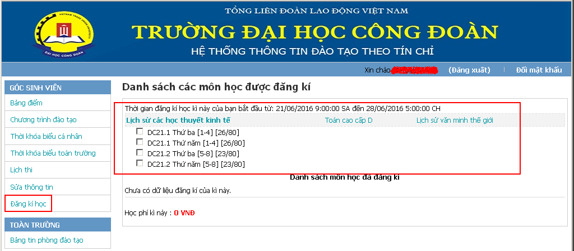

Chọn một học phần sẽ hiển thị thông tin về các lớp học của học phần đó, chọn một lớp để đăng ký. *Ví dụ:*

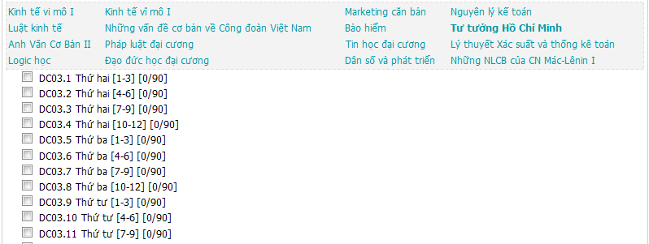

Sinh viên xem đúng **tên môn/ mã học phần** theo chương trình học của mình và đăng ký theo ca học thích hợp *(phụ thuộc thời gian biểu cá nhân hoặc lớp còn trống hay đã bị đầy).* Sau khi đăng ký thành công sẽ hiển thị **Danh sách môn học đã đăng ký:**

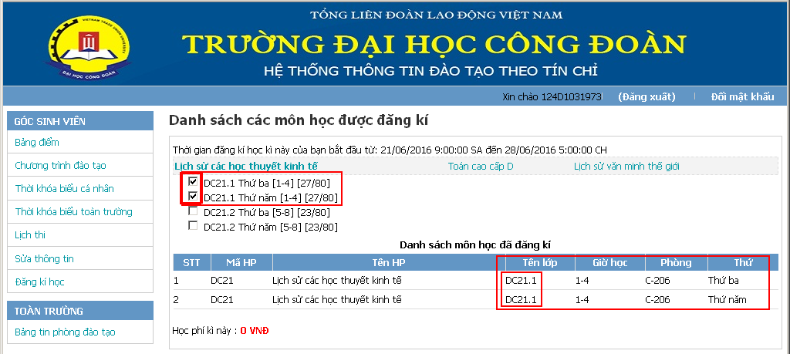

+ Một số trường hợp phát sinh khi đăng ký học:

- Lớp đã đầy: Thông báo này hiện ra khi lớp cần đăng ký đã đủ số sinh viên giới hạn *(ví dụ: 50/50).*

- Trùng lịch học với môn đã đăng ký: Lớp cần đăng ký đã bị trùng về lịch học (thứ, ca) với một lớp đã đăng ký của học phần khác. Trong trường hợp này cần chọn một lớp khác để đăng ký.

- Không hủy được một số học phần trong thời khóa biểu cá nhân: Nhà trường đã khóa những học phần này *(đó là phần bắt buộc)*.

**Chú ý**:

+ Khi chưa đến thời điểm đăng ký học của mình, sẽ xuất hiện dòng chữ “**Bạn chưa được đăng ký học**” hoặc “**Thời điểm đăng ký học của bạn bắt đầu từ … đến …**”.

+ Nếu được đăng ký học, trang web sẽ hiển thị các học phần có thể đăng ký.

**e. Xem thời khóa biểu**

Nhấn vào dòng chữ **Thời khóa biểu cá nhân** trong thực đơn bên trái để xem thời khóa biểu của mình: *sinh viên chọn năm học và học kỳ tương ứng để xem lịch học và chọn từng tuần cụ thể để theo dõi thời khóa biểu các học phần*.

**f. Tra cứu chương trình đào tạo**

+ Nhấn vào dòng chữ Chương trình đào tạo trong thực đơn bên trái để tra cứu chương trình đào tạo của các ngành.

+ Chọn ngành và chọn chương trình đào tạo, trang web sẽ hiển thị danh sách tất cả các học phần trong chương trình đào tạo đó, được phân theo từng trang.

*Ví dụ:*

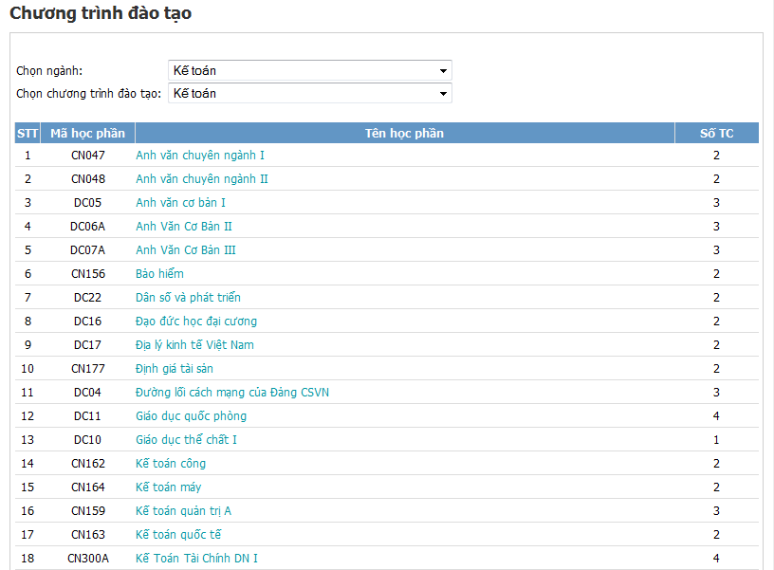

*Bấm vào một học phần trên danh sách để xem thông tin chi tiết học phần.*

**g. Tra cứu bảng điểm cá nhân**

+ Nhấn vào dòng chữ **Bảng điểm** trong thực đơn bên trái để tra cứu bảng điểm học tập hiện tại của mình. *Ví dụ: sinh viên chọn chương trình học và chọn xem điểm từng học kỳ hoặc xem tất cả; sau đó chọn nút “****Hiển thị****”*

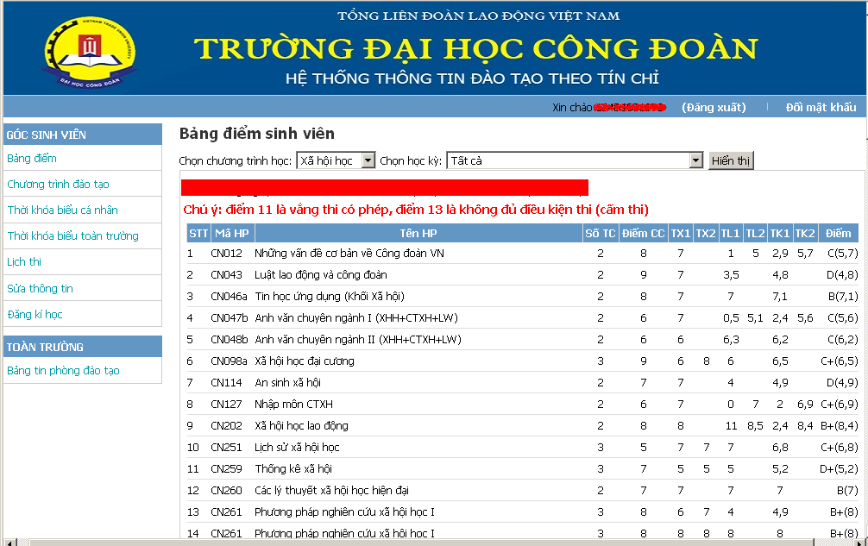

**h. Tra cứu thời khóa biểu toàn trường**

+ Nhấn vào dòng chữ Thời khóa biểu toàn trường trong thực đơn bên trái để tra cứu thời khóa biểu toàn trường trong từng học kỳ.

+ Chọn học kỳ cần tra cứu, trang web sẽ hiển thị thời khóa biểu của các học phần, bao gồm tên lớp, thứ, ca học và phòng học.

**i. Các Website chính của Nhà trường**

1. <http://dhcd.edu.vn>

Trang thông tin điện tử chung của Nhà trường

2. <http://qldt.dhcd.edu.vn>

- Trang đăng ký học phần theo tín chỉ trực tuyến cho sinh viên.

- Vào hệ thống bảng tin phòng Quản lý đào tạo để xem thông tin như: Thời khóa biểu, Lịch thi và các thông báo khác.

**PHẦN II. HƯỚNG DẪN CẬP NHẬT THÔNG TIN**

**Khi Nhà trường có thông báo thời gian để cập nhật thông tin cá nhân vào hệ thống thì sinh viên thực hiện các bước sau để thực hiện:**

**1. Bước 1:** Sau khi đăng nhập vào tài khoản trang cá nhân, sinh viên vào chức năng “**Sửa thông tin**” trong mục “**Góc sinh viên**”

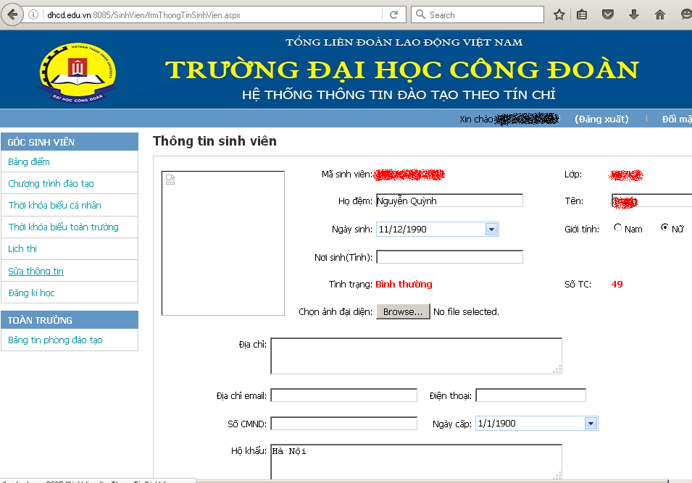

**2. Bước 2:** Sinh viên bắt đầu sửa và cập nhật đầy đủ các thông tin cá nhân vào tất cả các ô như *ngày sinh, giới tính, nơi sinh, địa chỉ, điện thoại, thông tin bố/mẹ…*

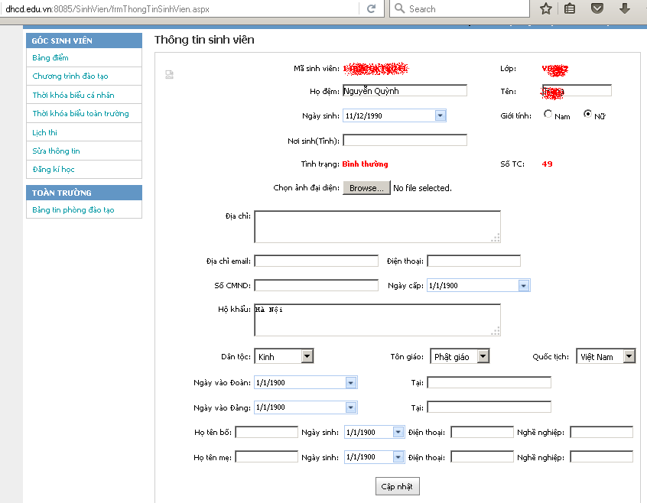

**3. Bước 3:** Sau khi sửa và cập nhật đầy đủ các thông tin, sinh viên chọn ô “**Cập nhật**” để hoàn thành quá trình sửa và cập nhật thông tin.

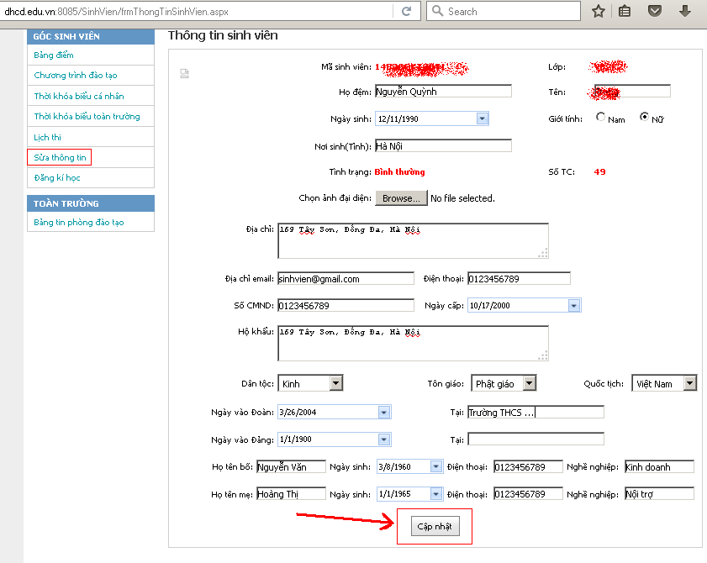

**\* Lưu ý:** Những ô thông tin về ngày tháng (*ngày sinh, ngày cấp, ngày vào Đoàn/Đảng*) sinh viên chọn ô  để cập nhật ngày tháng hoặc có thể điền trực tiếp vào ô trống  (*nếu cập nhật bị báo lỗi, sinh viên điền lại ngày tháng theo thứ tự tháng trước, ngày sau và cập nhật lại*)

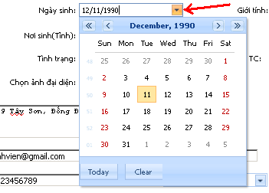

**PHẦN III. HƯỚNG DẪN GÓC HỎI ĐÁP THẮC MẮC**

***Nếu sinh viên có thắc mắc về điểm, về lịch học - lịch thi, về chương trình đào tạo hay bất cứ thắc mắc nào khác, sinh viên gửi câu hỏi về cho thầy/cô để được giải đáp và giải quyết các vấn đề một cách chính xác nhất!***

***Cụ thể làm như sau:***

**1. Bước 1:** Sau khi đăng nhập vào tài khoản trang cá nhân, sinh viên vào chức năng “**Gửi câu hỏi**” trong mục “**Góc sinh viên**”

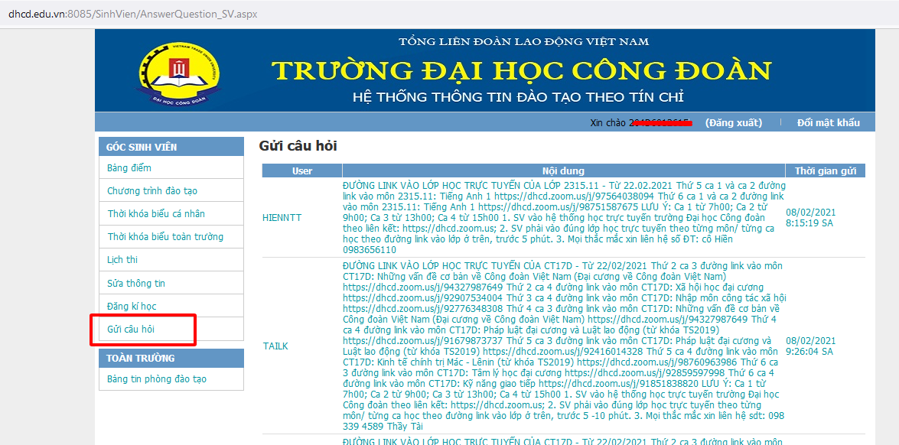

**2. Bước 2:** Sinh viên bắt đầu nhập nội dung câu hỏi/ vấn đề còn thắc mắc (chú ý mô tả đầy đủ, ngắn gọn và đủ thông tin). Sau đó, sinh viên nhập mã xác nhận gồm 6 số và chọn “**Gửi câu hỏi**” để gửi đến thầy/cô các phòng chức năng.

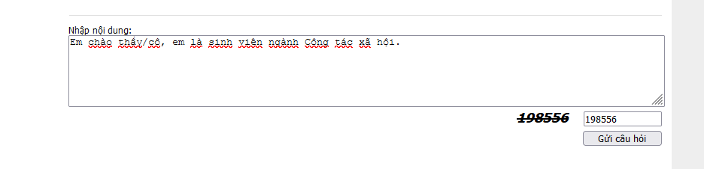

**3. Bước 3:** Sau khi gửi câu hỏi, sinh viên đợi thầy/ cô xem xét trả lời và giải quyết các vấn đề thắc mắc (*lưu ý sinh viên theo dõi trang cá nhân thường xuyên để cập nhật các thông tin của Nhà trường nhanh nhất, chính xác nhất*!).